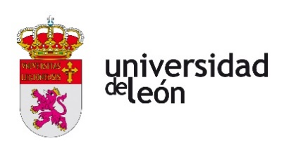

Facultad de DERECHO
Escuela de Doctorado

JORNADA DE ACTUALIZACIÓN JURÍDICO-LABORAL
LUGAR DE CELEBRACIÓN:
Salón de Grados de la Facultad de Derecho/Ciencias del Trabajo
12 de mayo de 2026
17.00h

PONENCIA TITULADA:
EL RECURSO DE CASACIÓN PARA UNIFICACIÓN DE DOCTRINA. EN ESPECIAL, EL INTERÉS CASACIONAL OBJETIVO
(Y, DEAÑADIDURA, ALGUNOS CONSEJOS PRÁCTICOS PARA JÓVENES EJERCIENTES)
DR. D. IGNACIO GARCÍA-PERROTE ESCARTÍN
Magistrado de la Sala IV del Tribunal Supremo
Catedrático de derecho del trabajo y de la seguridad social

Actividad dirigida especialmente al alumnado de abogacía y procura de la universidad de león, y, por extensión, a los doctorandos y doctorandas del programa derecho: protección jurídica y cohesión social, así como al alumnado de las asignaturas del área de derecho del trabajo y de la seguridad social impartidas en los grados de derecho y relaciones laborales y en los másteres de gestión de personal y recursos humanos y gestión de la prevención de riesgos laborales de la universidad de león y a los profesionales de las profesiones jurídicas, especialmente abogados y abogadas laboralistas y graduados y graduadas sociales

